联华超市股份有限公司2025-2026年联华物流业务外包项目
招标公告
根据国家、企业相关规定，联华超市股份有限公司现进行国内公开招标采购，特邀请合格的投标人前来投标。
1 项目概况
1.1 项目名称：联华超市股份有限公司2025-2026年联华物流业务外包项目
1.2 招标编号：GZ-25-0003-2
1.3 项目主要内容：联华超市股份有限公司旗下联华物流有限公司常温商品集货平移、装卸、残次库收发货、冷链商品拆零等工作。
1.4 服务日期：2025年9月1日至2026年8月31日
2 对投标人的要求
2.1 投标人必须具有独立的法人资格及相应的经营范围，并具有增值税一般纳税人资格;
2.2 采购活动前3年内在经营活动中无重大违法记录、无行贿犯罪记录；
2.3 未被列入“信用中国”网站(www.creditchina.gov.cn)失信被执行人名单、重大税收违法案件当事人名单和全国企业信用信息公示系统(www.gsxt.gov.cn)中列入严重违法失信企业名单的投标人；
2.4 单位负责人为同一人或者存在直接控股、管理关系的不同投标人，不得同时参加投标；
2.5 本次招标不接受联合投标；
3 获取招标文件的方式
时间：本公告发布之日起至2025年7月10日，每日接待时间为上午9:30至11:30，下午13:00至16:30（北京时间，下同）。
地址：上海市普陀区真光路1258号10楼招标管理部
本项目招标文件每套售价人民币100元，售出不退，费用可采用现金或公对公银行转账形式提交，投标人未购买本项目招标文件不得参与本项目投标。
报名购买招标文件时需携带以下材料进行审核：
u 投标代表人必须是法定代表人或法定代表授权委托人，需携带法定代表人证明或者法定代表授权委托书，并携带投标代表人本人居民身份证原件及复印件（复印件加盖公章）；
u 投标代表人近六个月在该投标单位缴纳的社会保险的证明原件及复印件（复印件加盖公章）；
u 企业营业执照或事业单位法人证书原件及复印件（复印件加盖公章），企业注册资本不得少于人民币200万元，经营范围包含普通货物仓储服务或装卸(类)服务；
u 提供不少于2名现场管理人员身份证（正反面）、近六个月在该投标单位缴纳的社会保险证明、《食品从业人员健康证》原件及复印件（复印件加盖公章），填写《人员信息情况表》；
u 提供不少于2名叉车工身份证（正反面）、持有效《特种设备安全管理和作业人员证》（作业项目：叉车司机、项目代号：N1）、《食品从业人员健康证》原件及复印件（复印件加盖公章），填写《人员信息情况表》；
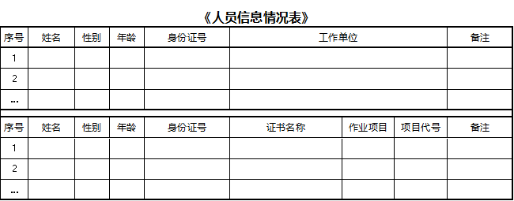
u 512兆以上U盘一个，并提供前述要求携带材料原件的扫描件PDF文档，PDF扫描件名称为“投标人+文档名称”。招标文件以电子文档的形式给到投标人；
u 如需以线上方式获取招标文件，请于2025年7月9日13:30前将上述要求携带材料原件加盖公章的扫描件PDF文档，以电子邮件形式发送至招标人。电子邮件主题必须为《GZ-25-0003-2联华超市股份有限公司2025-2026年联华物流业务外包项目招标文件申领资料》，PDF扫描件名称为“投标人+文档名称”。线上或线下招标人进行资质初审后，统一于2025年7月11日16:30前以电子邮件形式将招标文件给到投标人；
注：投标人须保证所提交资料的内容真实、完整、有效，若出具的证件及材料不符合上述规定，或未通过资质初审，招标人将拒绝其参加本次投标。
4 联系方式
招标人：联华超市股份有限公司
地址：上海市普陀区真光路1258号10楼招标管理部
电话号码：021-32131587 联系人：葛志燕
电子邮箱：gezhiyan@chinalh.com
微信公众号：联华超市股份有限公司招标平台（扫下方二维码）


联华超市股份有限公司
招标管理部
2025年7月4日

